Министерство образования и науки Республики Бурятия
Государственное бюджетное учреждение дополнительного образования
«Ресурсный эколого-биологический центр Республики Бурятия»

Сравнительная эффективность выращивания сеянцев сосны обыкновенной в кассетах и в грядах в условиях теплиц АУ РБ «Лесресурс»

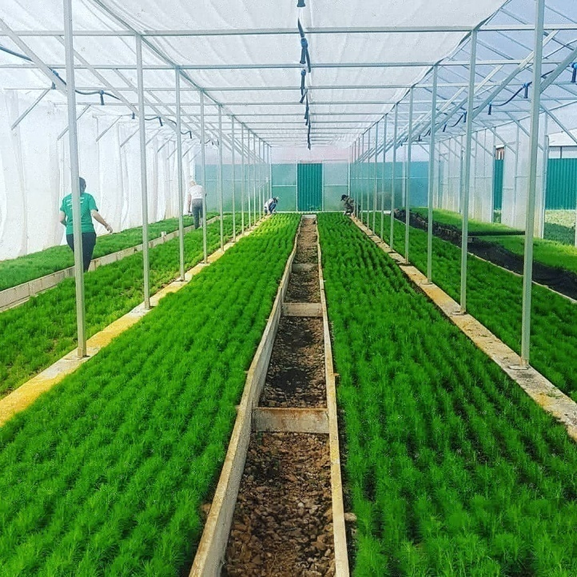

Выполнил: ученик 9 кл. Дамбаев Тамир,
объединение «Зверополис» ГБУ ДО «РЭБЦ РБ»
Руководитель: Митыпова Е.Н.,
к.вет.н., п.д.о. ГБУ ДО «РЭБЦ РБ»
Консультант: Баклашкина Н.В., инженер 2 категории
по лесовосстановлению АУ РБ «Лесресурс»

Улан-Удэ, 2021 г.

Содержание
Введение 3
- Литературный обзор 5
- Материал и методика исследований 7
- Результаты собственных исследований 8
  - Посев семян сосны. Качество почвенного субстрата. 8
  - Уходные работы в питомнике 10
  - Минеральные подкормки для выращивания сеянцев
сосны обыкновенной 11
  - Оценка качества сеянцев 12
- Выводы. 13
- Заключение 14
- Список использованной литературы 16

Введение
По данным учёта лесного фонда (форма 3 ГЛР) на 01.01.2019 года, общая площадь земель, на которых расположены леса Республики Бурятия, составила 29576,1 тыс. га (Отчет о результатах работ по государственному мониторингу воспроизводства лесов в Республике Бурятия за 2019 год). Классификация лесного массива по принадлежности:
- земли лесного фонда – 27010,6 га;
- земли обороны и безопасности – 442,8 тыс. га;
- земли населённых пунктов, на которых расположены леса - 8,9 тыс. га;
- земли особо охраняемых природных территорий – 2113,8 тыс. га [1].

Рис. 1 - Структура лесов РБ по категориям земель
Площадь повреждённых лесов в 2019 году составила 6,961 тыс.га. Основными причинами неудовлетворительного санитарного состояния лесов на землях лесного фонда Бурятии являются лесные пожары, повреждения насекомыми, неблагоприятные погодные условия и почвенно-климатические факторы. Гибель насаждений согласно данных государственного лесного реестра (форма № 10 - ОИП) отмечена вследствие лесных пожаров на площади 5,356 тыс. га (77%), вследствие повреждения насекомыми погибло 1,581 тыс. га лесов (22,7%), от неблагоприятных погодных условий и почвенно-климатических факторов пострадали 0,024 тыс. га (0,3%) (Рисунок 2).

Рис. 2 – Основные факторы и площадь повреждения леса, тыс. га.
Таким образом, площадь лесов в Республике Бурятия подвержена факторам сокращения. Рубки, в том числе незаконные, также уменьшают площадь лесов. Соответственно, лесовосстановление является приоритетным направлением лесной отрасли республики. Лесовостановление бывает естественным, искусственным и комбинированным. Все эти типы используются в работе лесхозов и лесничеств Республики Бурятия. Выращивание сеянцев сосны обыкновенной как один из способов имеет важное практическое значение для закладки лесных культур и защитных лесных насаждений. В соответствии с требованиями ГОСТ 3317-90 «Сеянцы деревьев и кустарников. Технические условия» получение сеянцев сосны обыкновенной с необходимыми морфологическими характеристиками охватывает период в 2-3 года и требует значительных трудовых и энергетических затрат [2, 3]. При этом сеянцы выращивают как с закрытой, так и с открытой корневой системой. Многолетние исследования и производственный опыт различных регионов показывают, что перспективным для лесовосстановления является молодой (возрастом 1–2-3 года), устойчивый, крупный посадочный материал, который хорошо приживается и противостоит заглушению травянистой растительностью. Таким требованиям отвечают, в том числе, сеянцы, выращенные в теплицах. Однако подобные методы (выращивание 1-летних сеянцев в теплицах) имеют широкое применение в других регионах, а в Бурятии пока не используется в производственных посадках. Климат республики суровый, резко континентальный, с периодами аридизации в последние десятилетия, поэтому приживаемость саженцев, выращенных в условиях теплицы, при высадке в открытый грунт, пока не исследована. К тому же определенный интерес представляют и сравнительные характеристики сеянцев, выращенных в кассетах и в грядах тепличного хозяйства, т.е. посадочный материал с открытой и закрытой корневой системой. Таким образом, вопросы сравнительного изучения прорастания, роста и приживаемости сеянцев сосны обыкновенной с открытой и закрытой корневой системой, выращенных в условиях теплиц, на сегодняшний день в Республике Бурятия являются весьма актуальными и в производственном опыте не изученными.
Таким образом, целью наших исследований явилось сравнительное изучение особенностей прорастания, скорости роста и устойчивости во внешней среде сеянцев сосны обыкновенной с открытой и закрытой корневой системой, в условиях теплицы в Республике Бурятия.
Задачи исследования:
- Оценить всхожесть семян сосны обыкновенной при посадке в теплице при посадке в кассетах и в грядах;
- Охарактеризовать скорость роста сеянцев сосны, сравнить особенности выращивания сеянцев с открытой и закрытой корневой системой;
- Применить оптимальные варианты минеральной подкормки для сеянцев в обоих вариантах опыта;
- Провести сравнительную биометрическую оценку роста сеянцев сосны обыкновенной при выращивании в кассетах и в грядах.
Данная работа имеет определенный уровень исследовательской новизны, поскольку в Республике Бурятия выращивание сеянцев сосны производится чаще всего в культуре. В перечне доступной литературы за последние 5 лет нами не было обнаружено исследований по этой теме. Множество публикаций в СМИ за 2020 г. свидетельствует о том, что посев сосны обыкновенной в теплицах в условиях Республики Бурятия не практиковался.
- Литературный обзор
По данным Н. И. Якимова, Н. К. Крук, А. В. Юрени [4], технология тепличного выращивания сеянцев имеет преимущество в том, что в открытых питомниках на рост посадочного материала влияют климатические и погодные условия. Правильно выстроенная система агротехнических мероприятий может улучшить качество почвы, условия питания и водную обеспеченность растений, но температура воздуха, почвы, уровень инсоляции в открытом грунте не регулируется. Качественный продуктивный рост сеянцев древесных растений в теплицах защищенного грунта достигается оптимизацией светового, водного, теплового режимов и минерального питания. Условия микроклимата в теплицах влияют на протекание физиологических процессов растений, в частности на фотосинтез, дыхание и транспирацию. Экологические условия в теплицах в сочетании с регулярными поливами обусловливают более высокую энергию прорастания и грунтовую всхожесть семян по сравнению с открытыми питомниками [5, 6]. Однолетние сеянцы сосны на открытом участке и в теплицах растут в течение всего вегетационного периода. При этом рост сеянцев в теплицах протекает гораздо интенсивнее, чем на открытом участке, особенно в конце вегетации [6, 7].
Вопросы выращивания сеянцев лесных пород в закрытом грунте с открытой и закрытой корневой системой интересуют многих исследователей и специалистов в области лесного хозяйства, тем не менее, агротехника и технология выращивания посадочного материала требуют постоянного совершенствования в связи с появлением новых средств механизации, новых видов удобрений, стимуляторов роста и гербицидов. Что касается Республики Бурятия, в нашем регионе выращивание саженцев сосны в теплицах производится впервые. Именно поэтому правильный подбор литературных источников позволит сформировать технологические схемы выращивания посадочного материала сосны с открытой и закрытой корневой системой так, что бы обеспечить максимальный рост сеянцев, их качество и устойчивость во внешней среде при пересадке в открытый грунт.
В России для сеянцев и саженцев установлены определенные требования по размерам согласно ГОСТ, но для посадочного материала с закрытой корневой системой таких требований пока нет. В Финляндии минимальный размер для сеянцев с закрытыми корнями установлен 10 см [8]. Проведенные исследования показали, что средний размер сеянцев сосны, выращиваемых в теплицах Вельского лесхоза (Б.А. Мочалов, С.В. Бобушкина, 2012), колеблется в пределах 7–9 см. Если основная часть сеянцев имеет меньшие размеры, то они доращиваются год на полигоне
По результатам инвентаризации сеянцев вышеуказанными авторами, которая проводится в начале сентября, количество сеянцев на 1 м 2 продуцирующей площади теплицы составляет в среднем 1200 шт., из них стандартных – 90–92%. В целом выход стандартных сеянцев сосны обыкновенной с 0,5 га закрытого грунта составляет 5 млн шт. При более густых посевах ухудшается качество посадочного материала, в то время как норма выхода с 1 га открытого грунта сосны составляет 2,2 млн шт. [6].
Агротехника выращивания сеянцев сосны в разных регионах в целом одинакова, но свои региональные особенности имеются. Так, оценка посадочного материала сеянцев сосны обыкновенной М.В. Ермаковой (2009 г.), проведенная в Уральском регионе, носит данные о том, что посадочный материал сосны, выращиваемый в лесной зоне, имеет меньшие биометрические показатели, но более высокую плотность древесины сеянцев, которая во многом зависит от размеров хвои. С увеличением размеров хвои происходит снижение плотности древесины стволика. В лесостепной зоне сеянцы сосны имеют более высокие биометрические показатели, но значительно более низкую плотность древесины. Увеличение размеров хвои мало сказывается на величине плотности древесины стволика [9]. Таким образом, не только регион, но и природная зона может влиять на качество древесины посадочного материала.
Что касается сравнительной эффективности выращивания сеянцев с закрытой и открытой корневой системой, большинство исследователей, а также практиков считают сеянцы с закрытой корневой системой приоритетной. По данным Первого заместителя руководителя Республиканского агентства лесного хозяйства Д.В. Баклашкина, на следующий год в Республике планируется довести количество сеянцев сосны с закрытой корневой системой до 20% от общей массы.
В Российской Федерации разработаны патенты на изобретения, касающиеся выращивания посадочного материала такого типа (ЗКС). Например, известен и широко применяется способ выращивания сеянцев хвойных пород с закрытой корневой системой, который включает приготовление субстрата из торфа с добавками, заполнение субстратом контейнеров, высев семян в заполненные субстратом контейнеры, мульчирование и уход при выращивании. В качестве добавки при получении субстрата дополнительно использованы измельченные порубочные остатки ивы козьей Salix caprea в виде частиц крупностью не более 3 мм, причем массовая их доля в субстрате составляет от 8 до 17% в воздушно-сухом состоянии. Способ обеспечивает повышение экологичности субстрата и качества выращиваемых сеянцев по критерию их высоты. Патентообладателем является Федеральное государственное бюджетное образовательное учреждение высшего профессионального образования "Петрозаводский государственный университет" (RU) [10].
Известны и другие способы. При этом практически все авторы свидетельствуют о преимуществах посадки семян сосны именно в кассеты и формирование посадочного материала с закрытой корневой системой.
- Материал и методика исследований
Все исследования проводятся в рамках нацпроекта «Экология», региональный проект носит название «Сохранение лесов». Исследования проводились в тепличном хозяйстве АУ РБ «Лесресурс». Куратором работ назначена Наталья Баклашкина, инженер 2 категории по лесовосстановлению АУ РБ «Лесресурс». В феврале 2020 г. специалистами учреждения была собрана шишка сосны, переработана на шишкосушилке и получены семена. Класс качества семян определяли согласно ГОСТ 14161-86 [11]. Семена оказались 1 класса качества. Массу 1000 шт семян определяли по ГОСТ 13056.4-67 [12]. Далее семена снеговались, замачивались в растворе перманганата калия, а потом сушились на солнце (стратификация). Этот процесс ускоряет всхожесть. Технологические процессы для проведения производственного опыта выращивания сеянцев сосны в условиях закрытого грунта разработаны специалистами Лесресурса. В лесхозе имеется теплица из поликарбоната площадью 0,5 га, в которой 0,35 га отведено для выращивания сеянцев сосны в грядах (с открытой коревой системой) и 0,15 га - в кассетах (с закрытой корневой системой). Для закаливания сеянцев, начиная с первой декады августа, открываются фрамуги, сначала с торцов и боковых сторон теплицы, а потом с верхней части. Работы по раскрытию теплицы ведутся в течение месяца и заканчиваются в первой декаде сентября, когда однолетние сеянцы сосны начинают закладку верхушечной почки. Для выращивания сеянцев в качестве субстрата используется верховой торф. Под слоем торфа (25 см) – слой песка (30 см). После нанесения слоя торфа в 20–25 см проводится многократная культивация (5–6 раз) с ручной выборкой крупных растительных остатков. После этого в субстрат вносятся минеральные удобрения. В качестве фосфорного удобрения используется двойной суперфосфат, калийного – калийная соль, азотного – аммиачная селитра. Для предупреждения полегания сеянцев равномерно по поверхности субстрата разбрасывается триходермин из расчета 25 г/м 2 . Посев произведен 25 апреля. Семена высеваются вручную, норма высева составляет 1,5 г/пог.м., или 78 кг/га, глубина заделки – 0,5 см. После этого посевы прикатывают катком и мульчируют торфом слоем 1,0–1,5 см. Измерение уровня кислотности почвогрунта производится с помощью аппарата рН-метр. Полив автоматический, кратность - в зависимости от стадии развития саженцев. Для оценки качества сеянцев использовали 2 стандартных показателя: диаметр корневой шейки и высоту стволика. Однако при анализе литературных источников нами обнаружены исследования М.В. Ермаковой (2009 г.), свидетельствующие о том, что посадочный материал сосны, выращиваемый в лесной зоне, имеет меньшие биометрические показатели, но более высокую плотность древесины сеянцев, которая во многом зависит от размеров хвои. С увеличением размеров хвои происходит снижение плотности древесины стволика. В лесостепной зоне сеянцы сосны имеют более высокие биометрические показатели, но значительно более низкую плотность древесины. Увеличение размеров хвои мало сказывается на величине плотности древесины стволика [9]. Поэтому нами было решено произвести замеры длины хвои у сеянцев. Биометрическая обработка произведена по методике Н. Плохинского (1961).
- Результаты исследований
  - Посев семян сосны. Качество почвенного субстрата.
Как отмечалось ранее, для выращивания сеянцев в качестве субстрата используется верховой торф, который завозится в теплицу в марте из расчета 1000 т на 1,0 га закрытого грунта. Под слоем торфа (25 см) – слой песка (30 см). После нанесения слоя торфа в 20–25 см проводится многократная культивация (5–6 раз) с ручной выборкой крупных растительных остатков. Уровень рН почвенного субстрата составил 5,0 как в кассетах, так и в грядах. Посев производится вручную, в бороздки. Расстояние между бороздками 10 см. Норма высева семян – 1,5 г/погонный метр, или 60-65 кг/га.
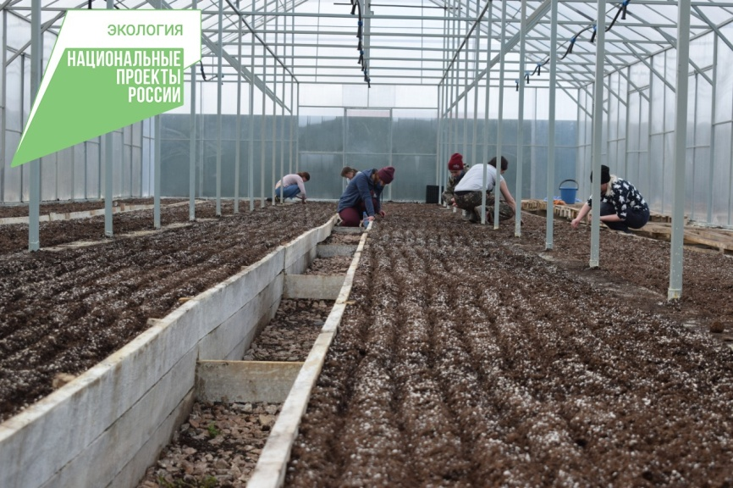
Рис. 3 – Ручной посев семян сосны обыкновенной в теплице АУ РБ «Лесресурс»
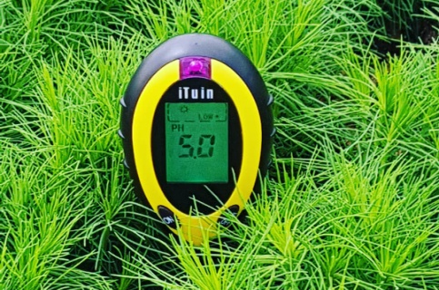
Рис. 4 – Определение рН почвенного субстрата
Всходы появились на 14 день как кассетах, так и в грядах. На 28 день взошли практически все семена в обеих группах производственного опыта.
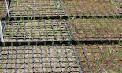
Рис. 5 – Всходы в кассетах, 28 день
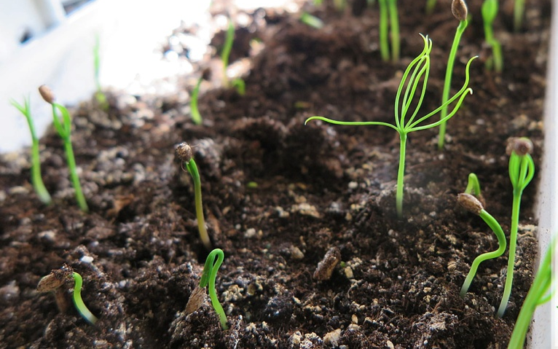
Рис. 6 – Всходы в грядах, 28 день
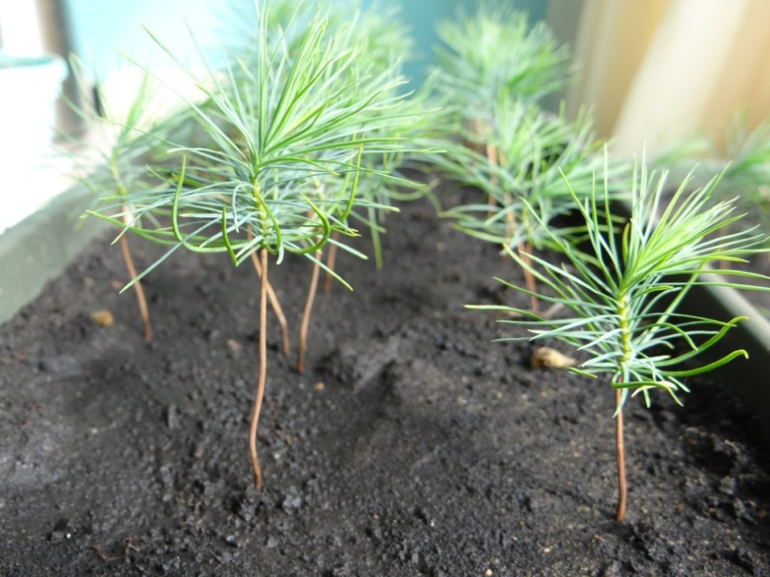
Рис. 7 – Прорастание семян (всходы) в грядах, 50 дней
Всхожесть семян составила 92%. Класс семян подтвержден. Посадки в грядах получились несколько загущенными. Всхожесть определена в соответствии с ГОСТ 14161-86 «Семена хвойных древесных пород. Посевные качества. Технические условия».

  - Уходные работы в питомнике
Известно, что оптимальные температурные значения для прорастания семян находится в пределах 20—25° С, минимум 6—8° С, максимум 37° С. При оптимальной температуре субстрата ускоряются набухание и прорастание семян. В период укоренения проростка оптимальные параметры температуры находятся в этих же пределах. В теплице установлены автоматические датчики температуры (рис. 8). Кроме этого, температура замеряется обычным ртутным термометром.
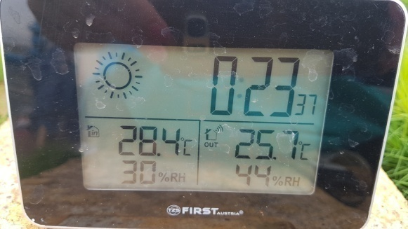
Рис. 8 – Температурный режим в теплице в июле, в самый жаркий период
Посевы поливались при помощи стационарных оросительных установок (рис. 9). При этом было обеспечено мелкокапельное распыление воды и равномерный полив площади. Влажность — ведущий фактор прорастания семян, и в этот период нельзя допускать даже кратковременных засух. В период прорастания семян важно поддерживать во влажном состоянии поверхностный слой почвы (0—5 см), поливные нормы невысоки, но кратность увеличена (1,5—2,5 л/м²). В период укоренения проростка толщина активного слоя почвы составляет до 10 см, а в хвоевой период - до 10-25 см для сеянцев сосны. Нормы поливов были увеличены (4—7 л/м²). В заключительном периоде количество поливов сокращено до 3 в неделю. В течение роста сеянцев регулярно проводились прополки согласно технологическим картам.
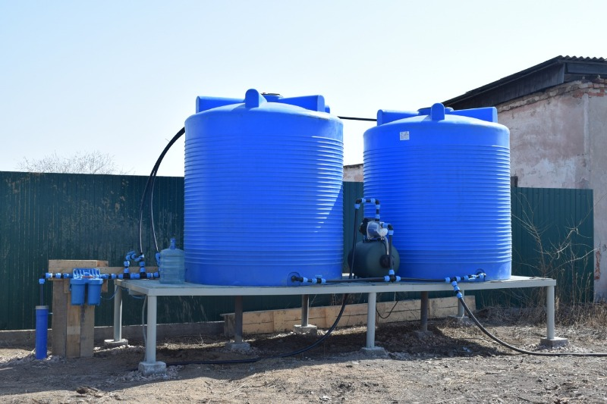
Рис. 9 – Система полива

Таблица 3 – Технологическая карта уходных работ в питомнике (прополка, рыхление, полив)
Период | Полив, расход воды | Рыхление | Прополка
Прорастание семян | 1,5-2,5 л/м2,  3-кратно | 2-кратно | 2 прополки
Укоренение проростков | 4—7 л/м²  2-кратно | 4-кратно | 2 прополки
Хвоевый период | 4—7 л/м²  3 раза в неделю | 1-кратно | 2 прополки

  - Минеральные подкормки для выращивания сеянцев сосны обыкновенной
Для проведения подкормок используется мягкое органоминеральное удобрение ГУМИ-ОМИ «Фосфор» со сбалансированным соотношением макро- и микроэлементов без содержания хлора. Через 2 нед. после появления всходов проводится внекорневая подкормка с использованием водорастворимого комплексного удобрения «Кристалон» «Особый», которое имеет одинаковое содержание основных элементов питания. Для подкормки используется 1,0%-ный водный раствор с расходом 60 мл/м2 из расчета 3 кг/га. Заем – корневая подкормка комплексным удобрением «Сотка» - двойной суперфосфат, аммонизированный гранулированный. Далее корневые и внекорневые подкормки чередуются с интервалом в 2 нед. (табл. 4). Все виды подкормок проводятся вручную. При проведении подкормок обязательно разрушают корку на поверхности почвы.
Таблица 4 - Система подкормок при выращивании сосны в закрытом грунте
Возраст сеянцев, дни | Вид подкормки, способ внесения | Применяемые удобрения | Расход удобрений | Состав
15 | Корневая, органо-минеральная. Рассев гранул по поверхности | Гуми-оми-фосфор | 4-6 гр. на 1 погонный метр | Азот – 0,5%, фосфор – 25%, калий – 0,5%, бор – 100-150 мг/кг, медь – 50-60 мг/кг, гуми - 0,4-0,6% и др.
30 | Внекорневая | «Кристалон» | 60 мл/м2 раствора | азот, фосфор, магний, сера, калий; микроэлементы – бор, железо, марганец, медь, молибден, цинк.
45 | Корневая | «Сотка» - двойной суперфосфат | 15-20 г/кв. м | 8-9% азота, 46% фосфора
60 | Корневая органо-минеральная. Рассев гранул по поверхности | Гуми-оми-фосфор | 4-6 гр. на 1 погонный метр | Азот – 0,5%, фосфор – 25%, калий – 0,5%, бор – 100-150 мг/кг, медь – 50-60 мг/кг, гуми - 0,4-0,6% и др.
75 | Внекорневая | «Кристалон» | 60 мл/м2 раствора | азот, фосфор, магний, сера, калий; микроэлементы – бор, железо, марганец, медь, молибден, цинк.
90 | Корневая | «Сотка» - двойной суперфосфат | 15-20 г/кв. м | 8-9% азота, 46% фосфора
115 | корневая | Гуми-оми-фосфор | 4-6 гр. на 1 погонный метр | Азот – 0,5%, фосфор – 25%, калий – 0,5%, бор – 100-150 мг/кг, медь – 50-60 мг/кг, гуми - 0,4-0,6% и др.

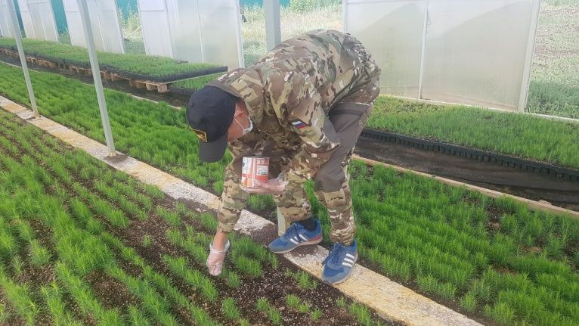
Рис. 10 – Внесение корневых подкормок
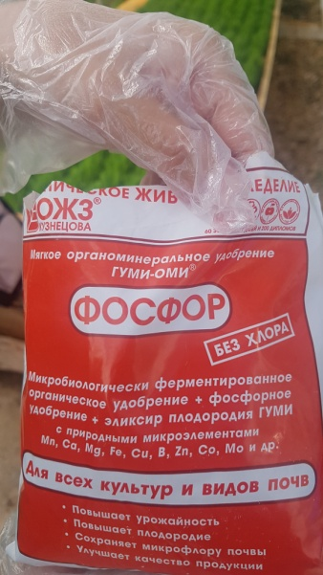 | 
Рис. 11 – Удобрения, применяемые для выращивания сеянцев
  - Оценка качества сеянцев сосны обыкновенной
Как указывалось ранее, для оценки качества сеянцев мы использовали не только стандартную методику измерения высоты стволика и толщины его у корневой шейки, но и длину хвои, так как некоторые авторы предполагают наличие корреляции между длиной хвои и плотностью древесины. В грядах были произвольно выбраны участки для исследования размером 50 Х 50 см, общим количеством 12 участков. Именно на этих участках производили оценку саженцев. Кассеты были выбраны произвольно, по 1 яшику в ряду, площадью 50 на 50 см.
Таблица 5 – Характеристики сеянцев сосны обыкновенной в период исследования
Возраст сеянца | Высота стволика, см |  | Толщина корневой шейки, мм |  | Длина хвои, см
Возраст сеянца | гряды | кассеты | гряды | кассеты | гряды | кассеты
2 месяца (июль) | 6,5±1,85 | 5,5±0,67 | 1,5±0,25 | 1,4±0,67 | 3,5±0,92 | 2,9±0,33
3 месяца (август) | 8,9±1,97 | 7,5±0,92 | 1,8±0,37 | 1,8±0,66 | 4,7±2,31 | 3,5±1,25
4 месяца (сентябрь) | 13,5±2,25 | 11,5±1,28 | 2,1±0,44 | 2,0±0,55 | 5,0±2,32 | 4,2±1,43

В соответствии с ТКП 575-2015, двухлетние сеянцы сосны должны иметь высоту не менее 12 см, а толщину корневой шейки не менее 2 мм. Из данных таблицы видно, что однолетние саженцы вполне достигли указанных параметров. Также следует заметить, что выращивание саженцев в грядах, то есть тех, которые планируются к высаживанию в грунт с открытой корневой системой, гораздо продуктивнее. Саженцы в грядах более высокие, устойчивые, с длинной ярко-зеленой хвоей. Саженцы в кассетах более мелкие, но более равномерные, диапазон ошибки у них минимальный. Результаты инвентаризации сеянцев, проведенной в начале сентября, показывают, что количество сеянцев на 1 м2 продуцирующей площади теплицы в данном производственном опыте составило в среднем 1200 шт., из них стандартных – 90–92%. В целом выход стандартных сеянцев сосны обыкновенной с 0,5 га закрытого грунта составляет 5 млн шт. Считается, что при более густых посевах ухудшается качество посадочного материала, при норме выхода с 1 га открытого грунта сосны - 2,2 млн шт.
Выводы
Из приведенных исследований можно сделать следующие выводы:
- Выращивание сеянцев сосны обыкновенной в теплице весьма перспективно: к 4 месяцам сеянцы достигли следующих показателей роста: высота стволика 13,5±2,25 см, толщина 2,1±0,44 мм у сеянцев, выращенных в грядах; высота стволика 11,5±1,28 см, толщина 2,0±0,55 мм у саженцев, выращенных в кассетах;
- В данном производственном опыте максимальную эффективность показало выращивание в грядах – характеристики у саженцев, выращенных этим способом, лучше, чем у кассетных;
- Технологическая схема применения удобрений, сочетание корневых и внекорневых подкормок с применением минеральных и органоминеральных удобрений ГУМИ-ОМИ «Фосфор» и «Сотка» показало хорошую эффективность – сеянцы набрали необходимый рост зеленой массы, их морфометрические характеристики соответствуют размерам двухлетних сеянцев.

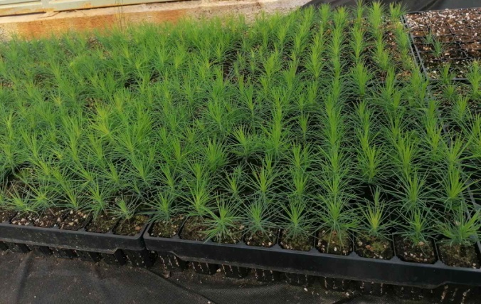
Рис. 12 – Рост сеянцев сосны в кассетах

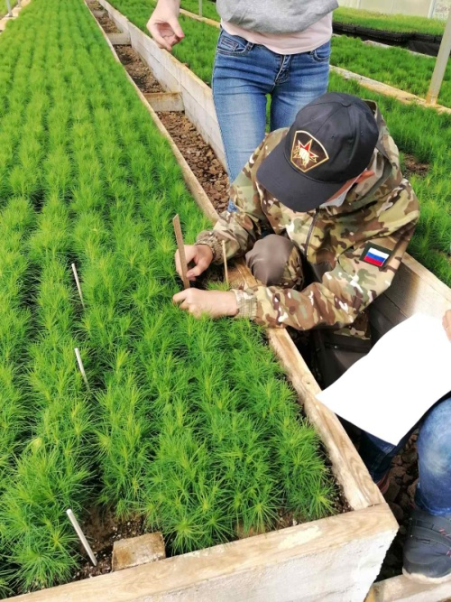
Рис. 13 – Замеры сеянцев

Заключение
Исследования по выращиванию сеянцев сосны в питомниках закрытого грунта в Республике Бурятия проведены впервые. Производственный опыт заложен специалистами АУ РБ «Лесресурс» в рамках реализации Нацпроекта «Экология», регионального проекта «Сохранение лесов». В наших исследованиях подтверждены данные коллег из других регионов о том, что микроклиматические условия в теплицах обусловливают более высокую энергию прорастания, грунтовую всхожесть семян сосны обыкновенной, обеспечивают более интенсивный рост сеянцев по сравнению с открытым грунтом. Условия закрытого грунта способствуют достижению высокой грунтовой всхожести семян сосны (90–92% в производственном опыте). Всходы сосны в теплице появились на 14-й день. Проведение комплекса агротехнических мероприятий, включающих регулярные поливы, внесение минеральных и комплексных удобрений, борьба с болезнями и сорняками с использованием современных средств защиты позволяет добиться высокого выхода стандартных сеянцев с 1 м2 площади теплицы. Однолетние сеянцы сосны, выращенные в теплице, по средней высоте (13,5 и 11,5 см) и диаметру корневой шейки (2,1 мм) соответствуют двухлетним по морфометрическим показателям. Количество сеянцев на 1 м2 продуцирующей площади составило 1200 шт., из них стандартных – 90–92%. В целом выход стандартных сеянцев с 0,5 га закрытого грунта составляет 5 млн шт.

Список использованной литературы
- Отчет о результатах работ по государственному мониторингу воспроизводства лесов в Республике Бурятия за 2019 год, МПР и экологии РФ, Федеральное агентство лесного хозяйства, ФБУ «Российский центр защиты леса», 2020 г. – 79 с.
- ГОСТ 3317-90 «Сеянцы деревьев и кустарников. Технические условия»
- Способ выращивания сеянцев сосны обыкновенной. – Патент. - Авторы: Пашковский Павел Павлович (RU), Иванов Юрий Валерьевич (RU), Карташов Александр Валерьевич (RU). Патентообладатели: Федеральное государственное бюджетное учреждение науки Институт физиологии растений им. К.А. Тимирязева Российской академии наук (ФГБУН ИФР РАН) (RU)
- Н. И. Якимов, Н. К. Крук, А. В. Юреня Агротехникам выращивания сеянцев сосны обыкновенной в условиях закрытого грунта. – Труды БГТУ, 2018, серия 1, № 1, С. 25-30.
- Якимов Н. И., Крук Н. К., Юреня А. В. Биометрические показатели и густота однолетних сеянцев сосны и ели в закрытом грунте при разных нормах высева семян // Проблемы лесоведения и лесоводства. - Гомель, 2016. Вып. 76. С. 302–306.
- Синников А. С., Мочалов Б. А., Драчков В. Н. Выращивание сеянцев хвойных пород в полиэтиленовых теплицах.- М.: Агропромиздат, 1986. - 125 с.
- Игаунис Г. А. Выращивание посадочного материала в теплицах с синтетическим покрытием. М.: Лесная пром-сть, 1974.- 236 с.
- Б.А. Мочалов, С.В. Бобушкина Выращивание посадочного материала с закрытой корневой системой в Архангельской области Лесной вестник. - 2012, № 1. - С. 79 – 83.
- М.В. Ермакова Комплексная оценка качества сеянцев сосны обыкновенной в лесных питомниках Уральского региона / Аграрный вестник Урала. – № 1 (55), 2009. – С. 70-72.
- Способ выращивания сеянцев хвойных пород с закрытой корневой системой. Патент. Авторы: Зайцева Мария Игоревна (RU), Робонен Елена Вильямовна (RU), Колесников Геннадий Николаевич (RU), Горбачева Наталья Андреевна (RU), Луньков Павел Владимирович (RU). Патентообладатели: Федеральное государственное бюджетное образовательное учреждение высшего профессионального образования "Петрозаводский государственный университет" (RU). - Опубликовано: 2017.06.19.
- ГОСТ 14161-86 Семена хвойных древесных пород. Посевные качества. Технические условия
- ГОСТ 13056.4-67. ГОСТ 13056.4-67 Семена деревьев и кустарников. Методы определения массы 1000 семян (с Изменением N 1)

